建设行业管理信息系统（外省进甘备案版）

操
作
流
程

北京建设信源资讯有限公司
二〇二〇年三月

目 录
一、软件操作及申报流程 2
1.1软件下载安装 2
1.2软件注册登录 3
1.3基础数据录入流程 4
1.4进甘备案申报流程 5
1.4.1甘肃外省企业信息登记流程 5
1.4.2甘肃外省企业项目登记流程 12
1.5技术骨干照片和手写签名补报流程 15

一、软件操作及申报流程

1.1软件下载安装
第一步：下载软件
打开浏览器，输入网址：http://www.ccir.com.cn打开信源资讯官网-下载中心-选择要登记的省份-下载建设行业管理信息系统（外省备案版）安装包，如图所示：
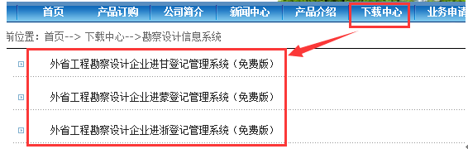
第二步：软件安装
解压安装包-双击运行，进入“自解压窗口”如图所示：
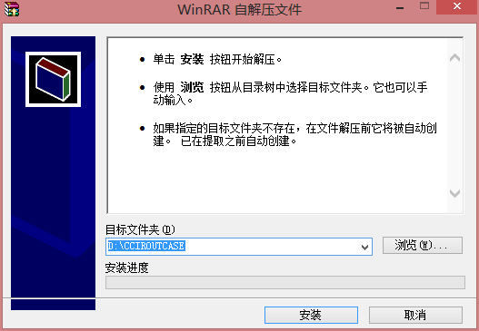
点击“安装”按钮，开始将安装文件自动解压（默认解压到D:\CCIROUTCASE），如图所示：
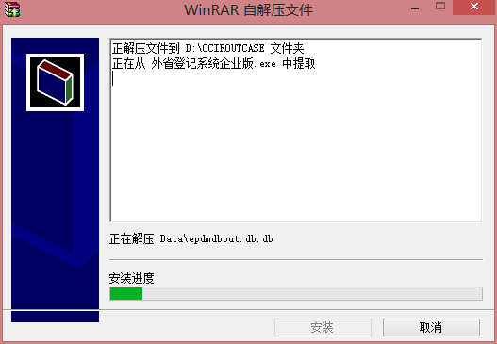
安装完成桌面生成“外省登记系统企业版”快捷图标：。

1.2软件注册登录
第一步：软件注册
方法一：软件登录界面点击“产品注册”按钮（如左图），则会出现注册信息的界面（如右图）：
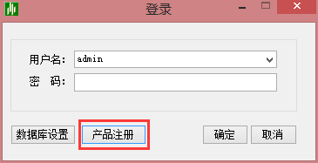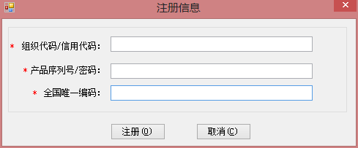
按照“外省登记系统企业版订单查询”页面查询到的信息，输入统一社会信用代码、密码、全国唯一码，点击注册即可。
注：外省登记系统企业版订单查询网址：
http://www.ccir.com.cn:8066/Integral/HTML/OutPwdQuery.aspx（输入开通申请时填写的：企业名称、统一社会信用代码、联系人、联系电话，进行查询）
方法二：如企业有EI5.0软件，按照授权书上的信息，输入组织机构代码、产品序列号、全国唯一码，点击注册即可。
第二步：软件登录
双击桌面快捷图标“”，弹出“登录”窗口，点击“确定”即可登录软件，如图所示：
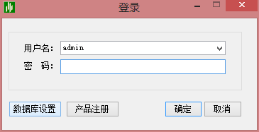
注：默认的用户名：admin 密码为空。

1.3基础数据录入流程
第一步：软件下载安装 详细操作方法点此查看：1.1软件下载安装
第二步：软件注册登录 详细操作方法点此查看：1.2软件注册登录
第三步：录入企业信息 点击“企业信息”按钮，则会出现子功能模块,如图所示，依次点击进入子功能模块填写页面进行填写。所有带红色星号都是必填项，其他字段如果企业没有相关信息的可不填写。
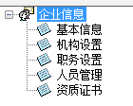

1.4进甘备案申报流程

1.4.1甘肃外省企业信息登记流程
第一步：软件下载安装 详细操作方法点此查看：1.1软件下载安装
第二步：软件注册登录 详细操作方法点此查看：1.2软件注册登录
第三步：填写基本信息 详细操作方法点此查看：1.3基础数据录入流程
第三步：外省企业信息登记
有分支机构或办事处
- 点击“外省市企业管理”-“甘肃-外省市企业登记管理”-“甘肃外省企业信息登记”模块，弹出“外省勘察设计单位进甘信息登记报送流程”可查看详细的流程，查完完毕后点击“关闭”，右侧显示“甘肃外省企业信息登记”界面，点击“添加”按钮，弹出“甘肃外省企业信息登记填写向导”，如图所示：
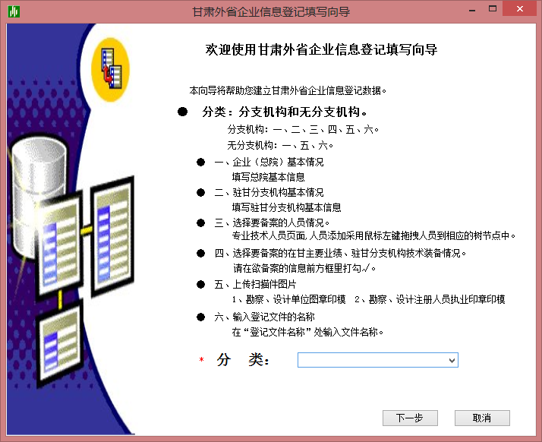
2、选择分类，有分支机机构或办事处，点击下一步，如图所示：
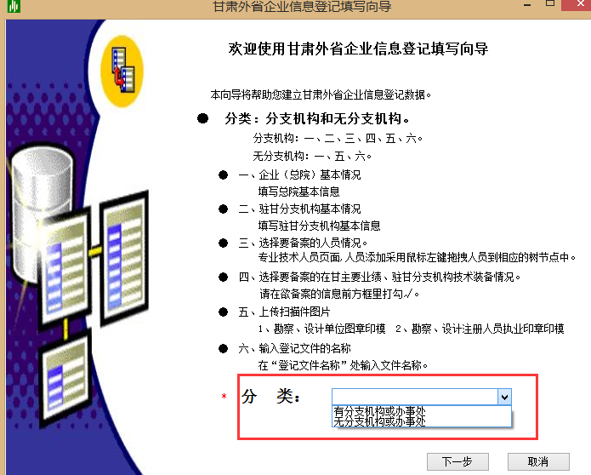
3、填写企业（总院）相关基本信息与证书信息，填写完成后，点击“下一步”，如图所示：
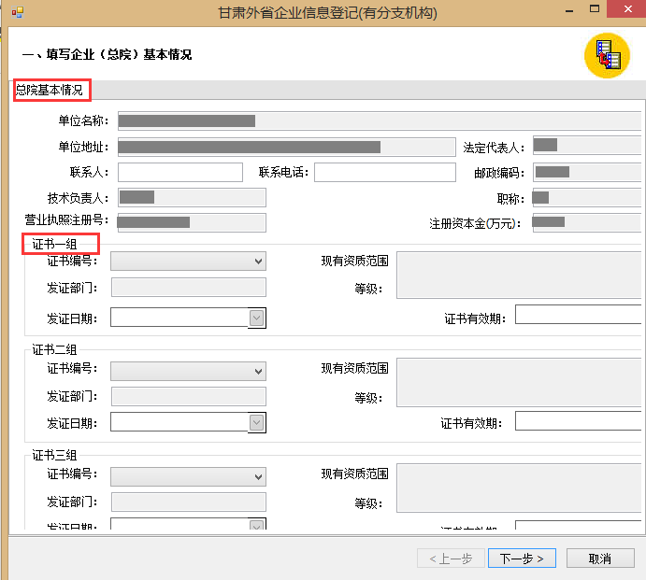
4、填写分支机构基本情况及人员信息情况，信息填写完整后点击“下一步”，如图所示：
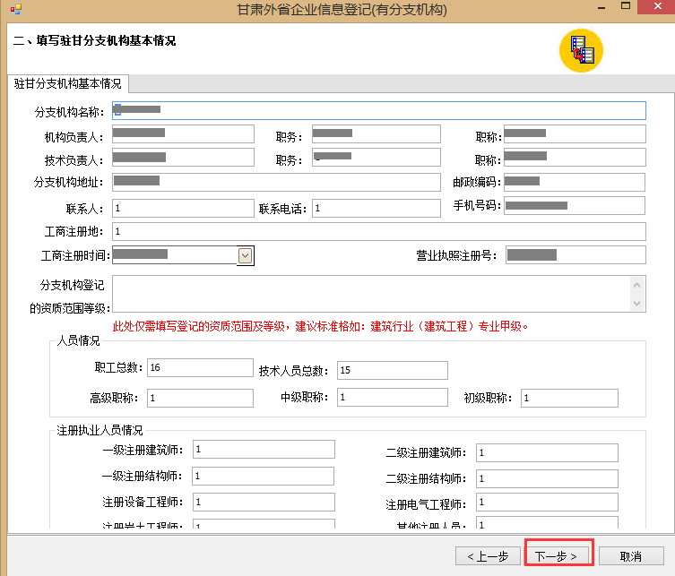
5、选择驻甘分支机构主要专业技术人员，采用鼠标左键拖拽方式，选择好后点击“下一步”，如图所示：
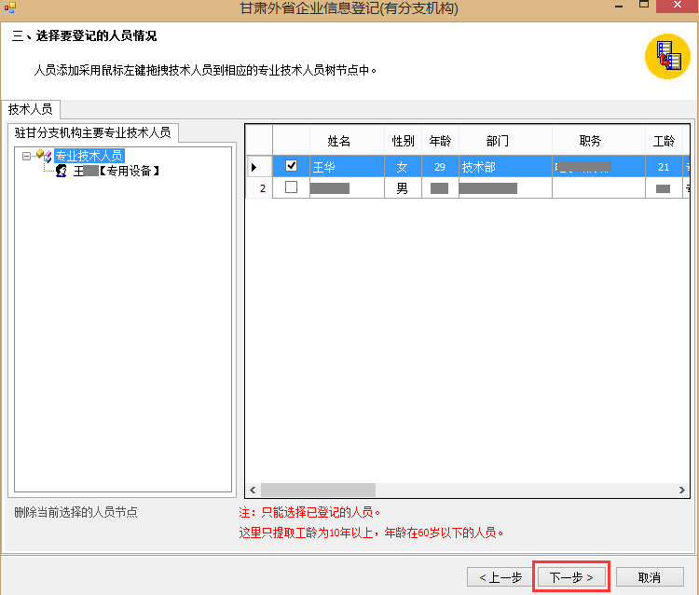
6、选择在甘主要业绩与驻甘分支机构技术装备情况，如图所示：
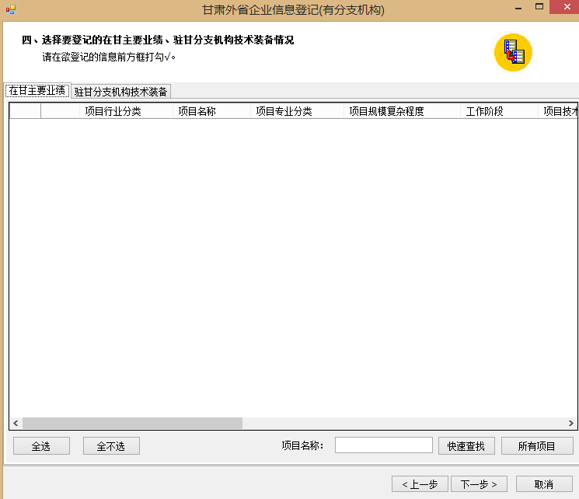
7、将勘察设计单位图章印模与勘察设计注册人员执业印章印模进行上传，印模格式可通过“关于印发《甘肃省省外勘察设计单位在甘承揽工程勘察设计业务管理规定》的通知 甘建设[2011]312号”附件获取，如图所示：
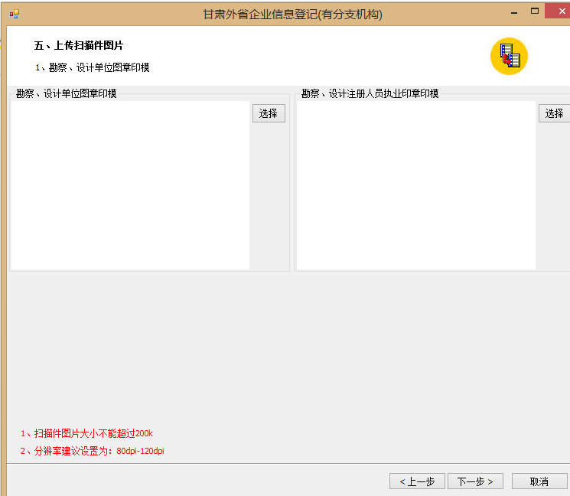
8、输入登记文件名称，点击完成，如图所示：
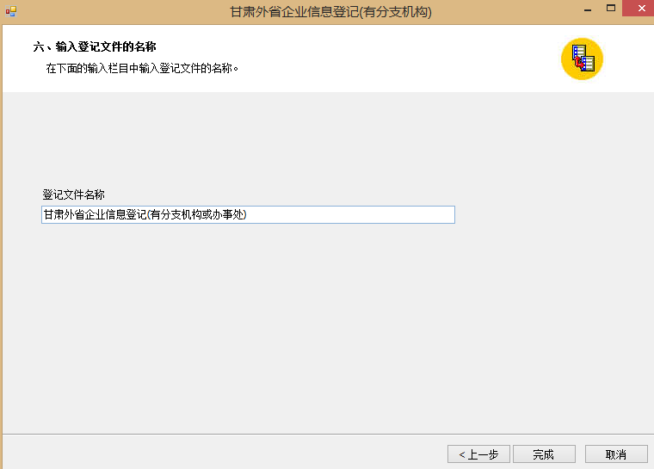
无分支机构或办事处
1、点击“外省市企业管理”-“甘肃-外省市企业登记管理”-“甘肃外省企业信息登记”模块，右侧显示外省企业信息登记界面，点击“添加”按钮，弹出“甘肃外省企业信息登记填写向导”，如图所示：
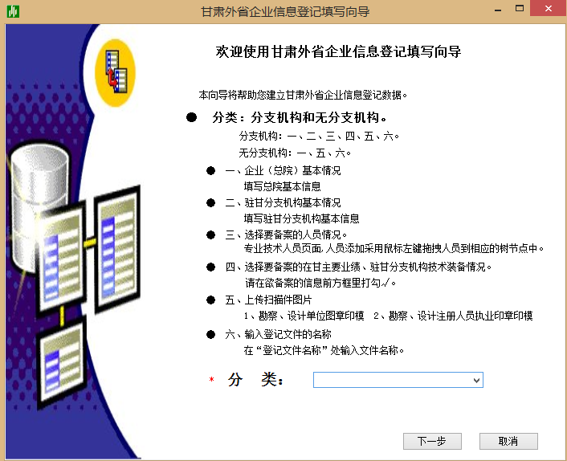
2、选择分类，无分支机机构或办事处，点击“下一步”，如图所示：
3、填写企业（总院）相关基本信息与证书信息，填写完成后，点击“下一步”，如图所示：
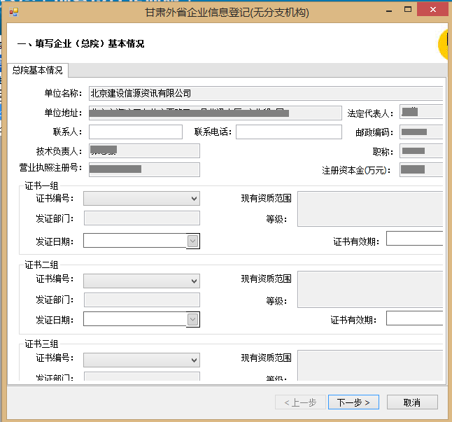
4、将勘察设计单位图章印模进行上传，印模格式可通过“关于印发《甘肃省省外勘察设计单位在甘承揽工程勘察设计业务管理规定》的通知 甘建设[2011]312号”附件获取，如图所示：
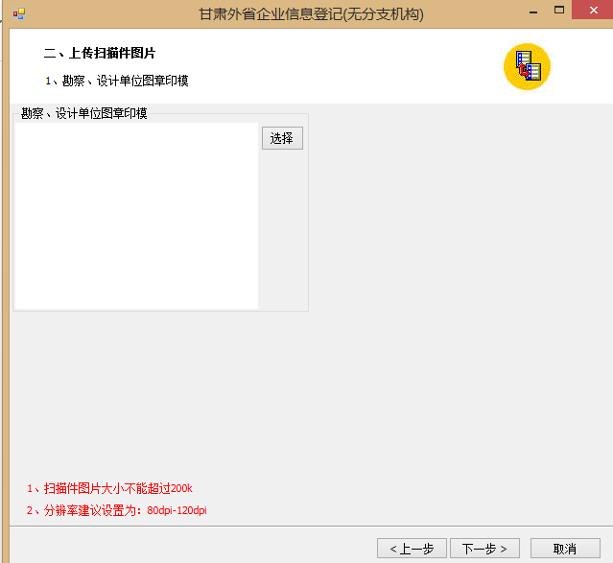
5、输入登记文件名称，点击完成，如图所示：
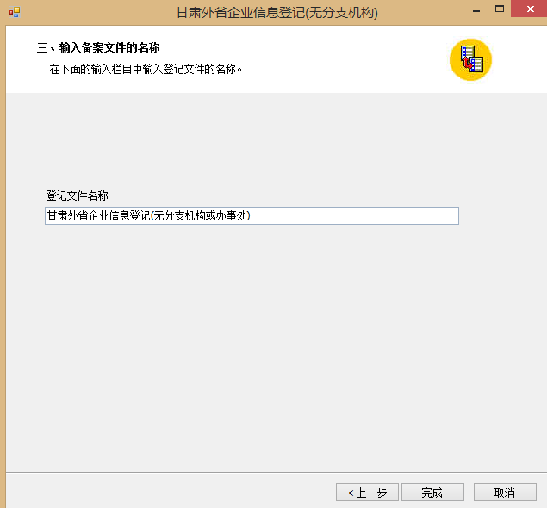
第五步：发送外省企业信息登记表
1、选择已生成的数据，点击“发送”按钮，弹出确认上报界面，点击“确定”，系统弹出数据上报界面，点击“开始发送”按钮，完成发送，如图所示：
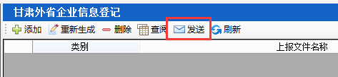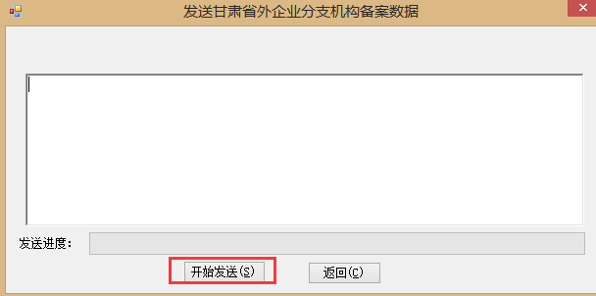

1.4.2甘肃外省企业项目登记流程
1、点击“外省市企业管理”-“甘肃-外省市企业登记管理”-“甘肃外省企业项目登记”模块，弹出“外省勘察设计单位进甘信息登记报送流程”可查看详细的流程，查完完毕后点击“关闭”，右侧显示外省企业项目登记界面，点击“添加”按钮，弹出“甘肃外省企业项目登记填写向导”，选择项目所在地市，点击“下一步”，如图所示：
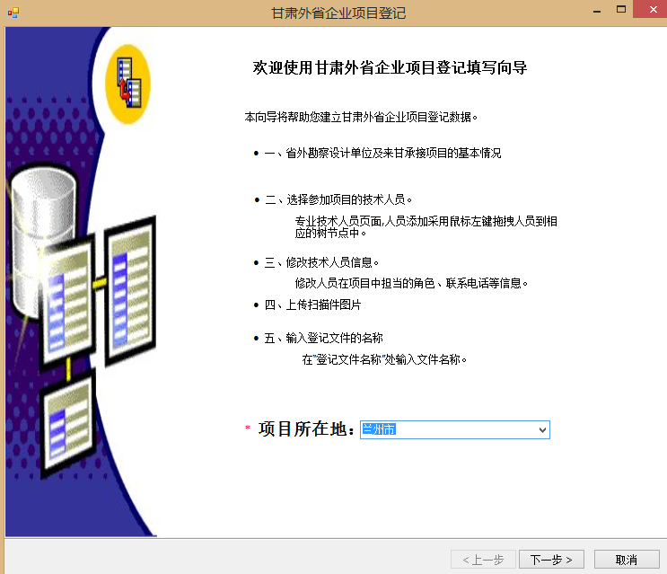
2、填写承接项目的基本情况，填写完整后，点击“下一步”，如图所示：
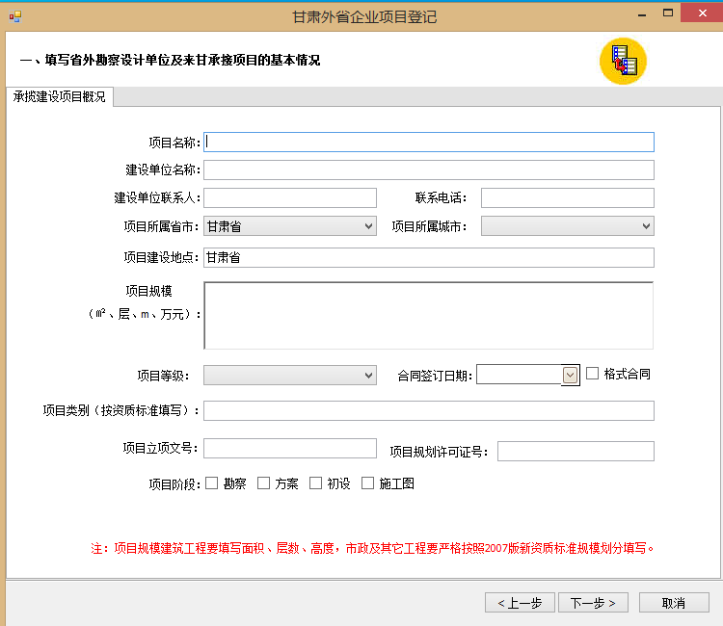
3、选择参加项目的技术人员，人员采取鼠标左键拖拽方式，如图所示：
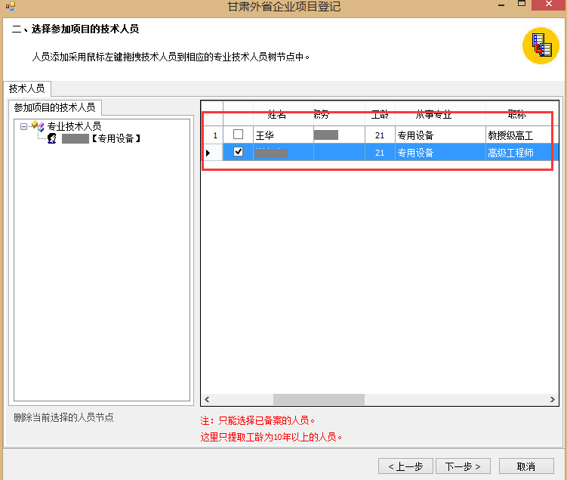
4、添加技术人员在项目中的承担任务角色，并设置项目负责人，设置好后，点击下一步，如图所示：
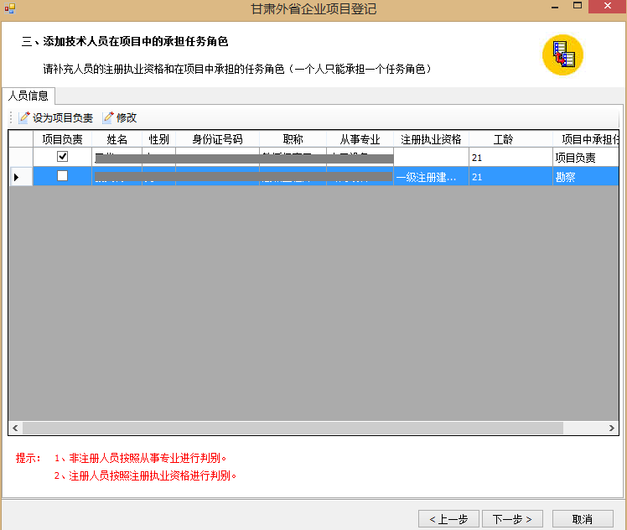
5、上传相应所需求的扫描件，印模格式可通过“关于印发《甘肃省省外勘察设计单位在甘承揽工程勘察设计业务管理规定》的通知 甘建设[2011]312号”附件获取，选择完成后点击下一步，如图所示：
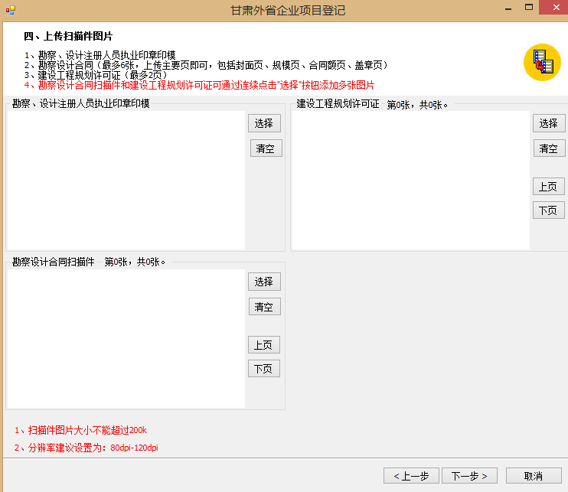
6、输入登记文件名称，点击完成，系统提示保存成功，如图所示：
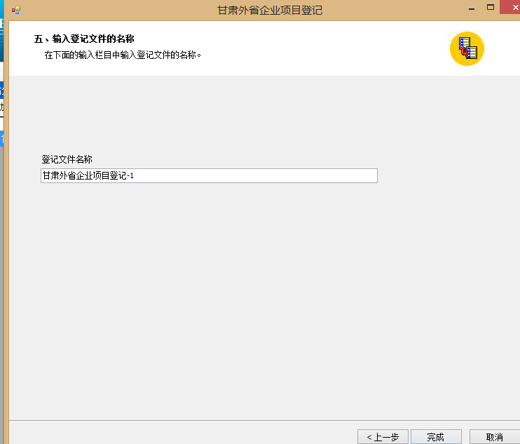
7、选择已生成的数据，点击“发送”按钮，系统弹出提示信息，点击确定，系统弹出数据上报界面，点击“开始发送”按钮，完成发送，如图所示：
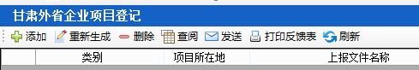
8、文件上报后，管理部门进行审核，审核通过后则可以打印反馈表-选择数据，点击菜单栏“打印反馈表”，系统弹出打印对话框，点击打印即可，如图所示：
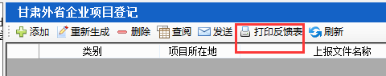

1.5技术骨干照片和手写签名补报流程
第一步：点击“照片和手写签名管理—照片和手写签名填写表下载”，弹出“手写签名填写表”，如图所示，将该文档下载、保存。
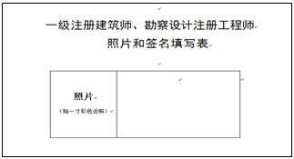
注：在“照片和签名填写表”上左侧框内贴上本人照片，右框内亲笔填上本人常用手写签名，将“照片和签名填写表”扫描成电子图片保存。
第二步：点击“注册人员与照片签名管理—照片和手写签名管理—照片和手写签名图片截取工具”，打开“图片截取工具v2.0”，如图所示：
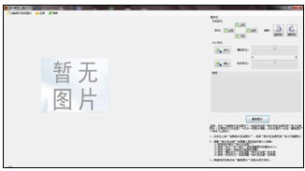
点击“加载照片签名图片”按钮，查找和选择“照片和签名填写表”电子扫描的图片，然后打开，再将签名调整、对齐在框内，点击“截取图片”按钮，保存成jpg格式的图片。
第三步：新增技术骨干照片签名备案记录。点击“注册人员与照片签名管理—照片和手写签名管理—技术骨干照片和手写签名补报”模块，在补报界面点击“新增”按钮，然后逐步操作生成补报记录。
第四步：技术骨干照片和手写签名补报上报，选中生成的记录，点击“在线发送”按钮，系统进行在线上报，上报完成系统将弹出成功提示，如图所示：
